提交“学位论文初稿完成情况”操作说明
步骤一：登录“研究生管理系统”，点击“学位管理”。
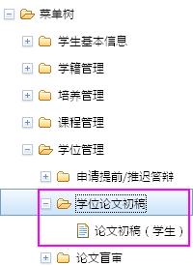

步骤二：点击“学位论文初稿”、“论文初稿（学生）”、“填写论文初稿完成情况”。
进入“学位论文初稿完成情况表”页面，系统会自动显示“学号、姓名、入学年月、专业、研究方向、联系电话、电子邮箱、类别、导师姓名”的具体信息。请您填写“论文题目、申请答辩日期、中期考核通过时间、开题报告通过时间、论文初稿完成情况” （必填字段），填写完成后，请点击“提交导师审核”。
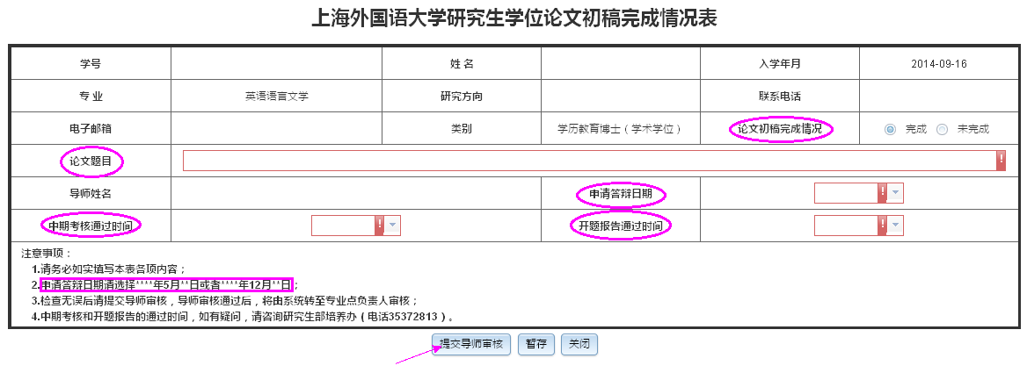

步骤三：系统会自动将您提交的初稿完成情况表转至导师审核，导师审核通过后，系统会自动转至专业点负责人审核。您可在学位论文初稿页面，通过“进展查看”实时查看进展状态。
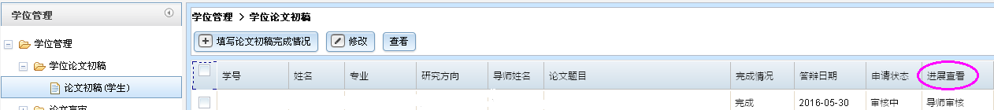
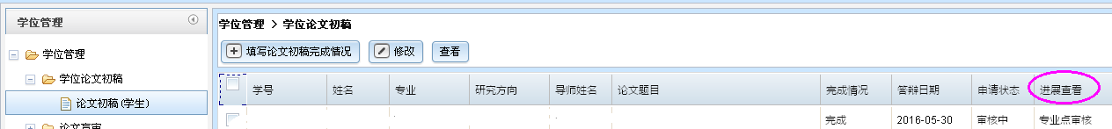
专业点审核通过后，学位论文初稿页面的“审核状态”显示“审核通过”、“进展查看”显示“结束”，至此您完成了学位论文初稿完成提交的全部流程。
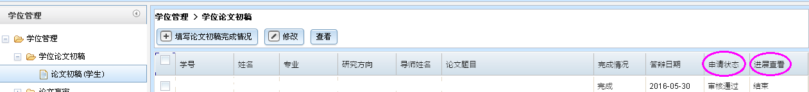

步骤四：如您提交的论文初稿完成情况，经导师审核为“不通过”，系统会将申请自动退回给您。如您修改论文后，希望继续申请，请先点击“学号”左侧的方框，选中数据行，再点击“修改”，方可进入“学位论文初稿完成情况表”页面。填写完毕后，请再次点击“提交导师审核”，参见上述“步骤二”说明。
